Заседание МВК с предпринимателями

21 мая 2024 года в зале заседаний исполнительного комитета Азнакаевского муниципального района состоялось заседание Межведомственной рабочей группы по выявлению и пресечению незаконной продажи алкогольной продукции и табачных изделий на территории Азнакаевского муниципального района с участием Михеевой М.И. - начальника Альметьевского территориального органа Госалкогольинспекции РТ, представителями ОАО «Татспиртпром» и представителями объектов торговли и общественного питания Азнакаевского района.
На заседании рассматривались состояние алкогольного рынка на территории Азнакаевского муниципального района по итогам работы за истекший период 2024 года, а также проект Постановления РИК АМР РТ, который устанавливает прилегающие территории, на которых запрещена розничная реализация алкогольной продукции и реализация алкогольной продукции при оказании услуг общественного питания, к объектам образования, здравоохранения, спорта и многоквартирным домам.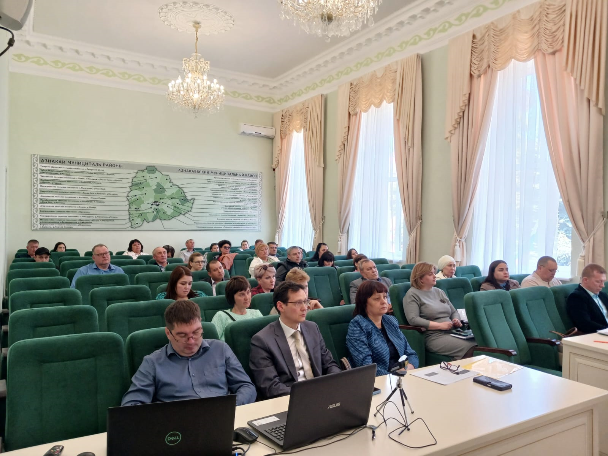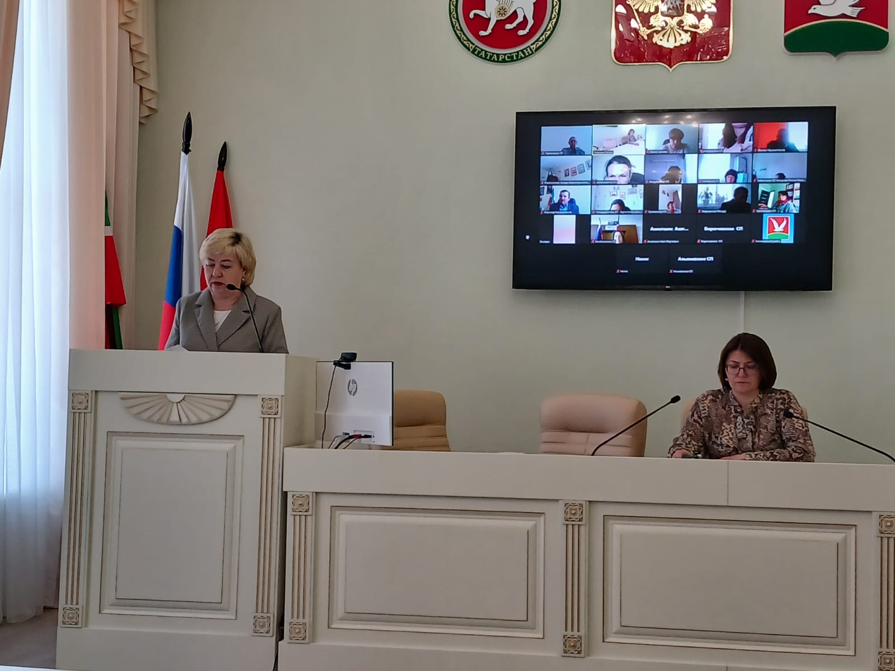

Источник: Исполнительный комитет Азнакаевского муниципального района.

